ПРАКТИКО-ОРИЕНТИРОВАННЫЕ ПРОЕКТЫ.
Николаева Эльмира Раисовна, (vlad210576@yandex.ru).
Государственное автономное образовательное учреждение среднего профессионального образования «Мамадышский профессиональный колледж №87» (ГАОУ СПО Мамадышский ПК №87)
Аннотация
Практико-ориентированные проекты – это проекты, обязательно предполагающие практический выход. Результатом может быть изделие, удовлетворяющее определенный результат, затрагивающий непосредственные интересы участников проекта. Здесь важна не только хорошо продуманная структура проекта, но и хорошая организация координационной работы по корректировке совместных и индивидуальных усилий.

Сегодня нужны люди, способные творчески мыслить и работать. И поэтому необходимо всестороннее развивать учащихся. Но как дать знания, как развить его способности? Как сделать, чтобы учащиеся не только усвоили какую-то сумму знаний, но и стали умнее, изобретательнее, научились самостоятельно мыслить и работать? Сегодня становится очевидным, что приоритет в работе надо отдавать формированию исследовательского поведения, совместному поиску истины. Еще совсем недавно считалось, что развитие исследовательских способностей для большинства людей – невиданная роскошь. Но жизнь не стоит на месте. Окружающий мир меняется так стремительно, что для полноценной жизни в нем человек все меньше и меньше может опираться на стереотипы. Чтобы идти в ногу со временем в динамичном мире, современному человеку приходится проявлять чрезвычайную поисковую активность. Чтобы молодые люди были подготовлены к этому, необходимо использовать на уроках и во внеурочной деятельности проектный и исследовательский подход, развивать навыки исследовательского поведения.
Вашему вниманию представляю опыт работы в «практической плоскости» по использованию метода проектов со студентами.
Актуальность проекта: Наверняка многие сталкивались с проблемой, когда автомобиль отказывался заводиться вследствие полной разрядки аккумулятора. Будь то оставленное включенным габаритное освещение, радиоприемник, печка, или попросту оставленный на длительный срок авто в гараже: на утро мы можем обнаружить автомобиль с севшим аккумулятором. Невольно приходится вспоминать старый метод, чтобы тронуть нашего железного коня с места, к примеру, нужно искать желающего подтолкнуть автомобиль. К счастью, подобные случаи подтолкнули инженеров к созданию зарядных устройств, которые не только помогут в данных ситуациях, но и помогут подготовить аккумулятор к длительному хранению.
В настоящее время рынок предлагает автомобилисту множество разнообразных зарядных устройств – автоматических и полуавтоматических, в том числе и простых по исполнению, но стоимость их весьма велика.
Цель проекта: изготовить простое тринисторное зарядное устройство.
Объект исследования: зарядные устройства
Предмет исследования: простое тринисторное зарядное устройство.
Гипотеза исследования: предполагаем, что возможно изготовить несложное зарядное устройство, используя детали устаревших теле- и радиоприборов.
Задачи проекта:
1. Изучить варианты изготовления зарядных устройств и подобрать соответствующие детали.
2. Собрать простое тринисторное зарядное устройство.
3. Провести демонстрацию работы простого тринисторного зарядного устройства.
4. Презентация данного проекта.
Методы реализации проекта:
1. Анализ литературы и материалов интернет-сайтов по данной теме.
2. Конструирование простого тринисторного зарядного устройства.
3. Наблюдение за работой простого тринисторного зарядного устройства.
Способы реализации проекта:
1. Выбор проблемы.
2. Сбор информации (анализ литературы и интернет сайтов).
В интернете можно найти разные варианты изготовления зарядных устройств. Мы выбрали одну из них.
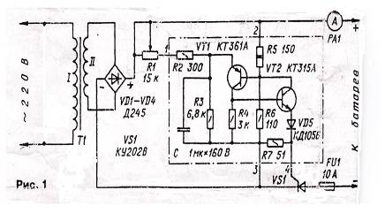
После долгих изучений литературы, интернет ресурсов, поиска необходимых деталей пришли к мнению заменить в схеме транзистор КТ361А на КТ361Б, КТ315А на КТ315В, переменный резистор R1 взяли СП – 04 сопротивлением 22 кОм, тринистор VS1 КУ 202В заменили на VS1 КУ 202Е. В итоге получили схему.
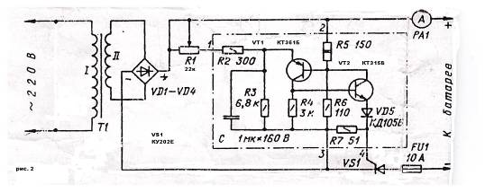

3. Подбор деталей и инструментов.
Для изготовления печатной платы взяли стеклотекстолит фольгированный толщиной 1,5 мм.Выпилили фольгированный стеклотекстолит заданных габаритов, поверхность обезжирили в горячей воде. На готовую пластину нанесли рисунок схемы, выделили её. Покрыли нитрокраской и опустили в раствор хлорного железа.
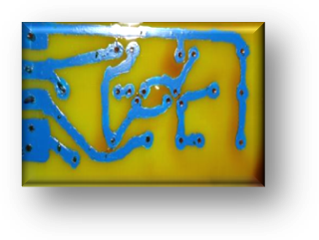
Для травления использовали старую пластмассовую посуду. Длительность процесса травления платы в растворе хлорного железа составил примерно 30 минут. Затем смыли краску. Покрыли оловом дорожки схемы. Вот и всё, печатная плата готова для припаивания: конденсатора ёмкостью 1мкФ на 160В ; диода; транзисторов КТ 315 и КТ 361; резисторов на 300 Ом, 150 Ом, 110 Ом, 51 Ом, 6.8 кОм, 3 кОм .
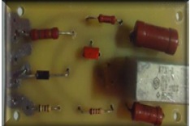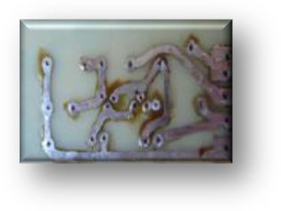

4. Сборка тринисторного зарядного устройства.
Произвели монтаж деталей зарядного устройства на печатной плате из стеклотекстолита.
Для простого тринисторного зарядного устройства использовали: сетевой понижающий трансформатор от старого лампового телевизора; готовый диодный мост от неисправного автомобильного генератора; переменный резистор; предохранители; тринистор; радиатор для тринистора; амперметр. В связи с отсутствием амперметра на 10А подобрав шунт, использовали амперметр на 1А; контактные клеммы на «-» и «+» выводы ЗУ; 9) куллер от компьютера для охлаждения; конденсатор.
Зарядное устройство монтировали в прочном металлическом кожухе подходящего размера. Покрасили быстросохнущей акриловой аэрозольной краской (наносили на чистую, сухую и обезжиренную поверхность).
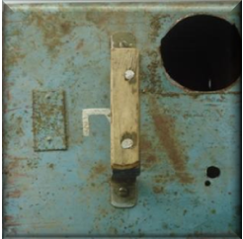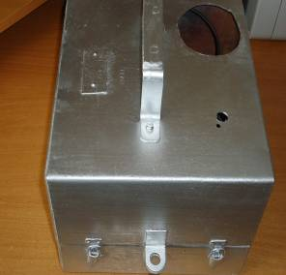
На дно установили пластину из поливинилхлорида (ПВХ) для сборки деталей ЗУ. Тиристор КУ 202Е и выпрямительные диоды закрепили на алюминиевый радиатор.
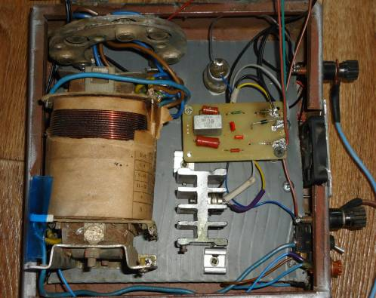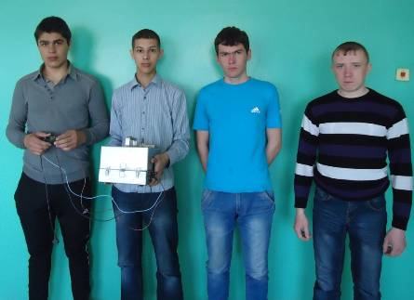
5. Защита проекта.
Предполагаемые результаты реализации проекта: создание простого тринисторного зарядного устройства с электронным управлением зарядным током, которое должно позволять заряжать автомобильные аккумуляторные батареи током от 0 до 10А, а также может служить регулируемым источником питания для мощного низковольтного паяльника, вулканизатора, переносной лампы.
Обоснование проекта
Сфера применения проекта: Данный проект может быть использован в качестве учебного пособия на уроках физики, электротехники при изучении соответствующих тем, на занятиях кружков и секций для автомехаников, техников - механиков, электриков – водителей, трактористов.
Эффективность конкурсной разработки: Все детали данного устройства - устройства прошлого века, позаимствованы из старых телевизоров, радиоприёмников. Они, по сути, спасены от естественной утилизации в виду морального и технического устаревания.
Научная значимость проекта заключается в осуществлении теоретических и практических исследований, с последующем внедрением полученных результатов в практику работы преподавателей, мастеров производственного обучения и студентов. Использование данной разработки в образовательном процессе будет способствовать повышению уровня преподавания, как общеобразовательных дисциплин, так и дисциплин специальной подготовки: автомехаников, электриков, техников – механиков.
Кто такой успешный выпускник? Кого хочет видеть сегодня работодатель? Специалиста, который занял определенное значимое место в обществе и достиг высот в учебной деятельности, научился самостоятельно уметь определить ближнюю и дальнюю перспективу, может самостоятельно наметить план действий, осуществить его и оценить, проанализировав, что удалось и что нет. Такие выпускники уже обладают проектным типом мышления, а значит мы на правильном пути.

